C/C++课程设计报告

项目题目 | 多功能媒体播放器
学生姓名 | 周 绮
学号 | 201992118
分数
任课教师 | 许真珍
完成日期 | 2020年7月12日

大连理工大学软件学院
目 录
第一部分 技术调研报告 4
1 STL学习总结 4
一、 学习内容 4
1、学习通视频 4
2、学习通幻灯片 5
3、学习通word文档 6
4、观看菜鸟教程有关STL部分 6
5、观看B站有关STL教学视频 6
6、阅读相关技术博客 7
二、时间安排 7
三、技术上的收获 7
2 QT学习总结 8
一、学习内容 8
1、 B站Qt教学视频 8
2、 学习通教学视频 9
3、 学习通老师笔记 9
二、时间安排 9
三、 技术上的收获 10
3 MFC学习总结 11
一、学习内容 11
1、Windows程序设计特点 11
2、MFC简介 11
3、使用MFC向导创建程序框架 12
二、时间安排 12
三、 技术上的收获 12
第二部分 项目开发报告 13
1 项目简介 13
2 需求分析 13
3 总体设计 14
4 详细设计与实现 15
4.1 主菜单模块 15
4.2 音/视频播放器模块 17
4.2.1 主界面：player 18
4.2.2 播放列表控制模块：PlaylistModel 20
4.2.3 播放控制模块：PlayerControls 21
4.2.4 视频播放窗口模块：VideoWidget 22
4.3 图片浏览器模块：ImageViewer 24
4.3 富文本编辑器模块：TextEdit 26
5 系统测试 28
6 设计总结 30

评分细则及标准
考察项目 | 总分 | 评分细则 | 分数 | 得分
技术调研（作业报告1） | 10分 | 技术调研充分合理，学习内容丰富质量较高 | 9-10分
技术调研（作业报告1） | 10分 | 技术调研较为充实具体，学习内容及质量一般 | 7-8分
技术调研（作业报告1） | 10分 | 技术调研不够充分具体，学习内容过少质量 | 0-6分
技术调研（作业报告2） | 10分 | 技术调研充分合理，学习内容丰富质量较高 | 9-10分
技术调研（作业报告2） | 10分 | 技术调研较为充实具体，学习内容及质量一般 | 7-8分
技术调研（作业报告2） | 10分 | 技术调研不够充分具体，学习内容过少质量 | 0-6分
项目开发评分（总分100分）

问题规模 | 10分 | 创新超额完成指定任务，工作量饱满 | 9-10分
问题规模 | 10分 | 基本完成指定任务，工作量一般 | 7-8分
问题规模 | 10分 | 指定任务未完成，工作量不足 | 0-6分
技术难度 | 20分 | 模型设计合理优化，采用合适的方法实现 | 17-20分
技术难度 | 20分 | 模型设计基本正确，采用较合适的方法实现 | 13-16分
技术难度 | 20分 | 模型设计存在问题，采用方法不合理 | 0-12分
实现程度 | 20分 | 系统实现完整，界面友好，测试全面无误 | 17-20分
实现程度 | 20分 | 系统实现完整，界面友好，存在少许错误 | 13-16分
实现程度 | 20分 | 系统实现不完整，界面不友好，存在错误 | 0-12分
报告质量 | 20分 | 报告完整、格式统一、结构清晰、图表正确 | 17-20分
报告质量 | 20分 | 报告完整、格式较为统一、结构较为清晰、图表基本正确 | 13-16分
报告质量 | 20分 | 报告不完整、格式问题多、结构不清晰、图表有错误 | 0-12分
答辩过程 | 30分 | 完整清晰阐述设计思路，回答问题正确 | 25-30分
答辩过程 | 30分 | 较为清晰阐述设计思路，回答问题基本正确 | 19-24分
答辩过程 | 30分 | 设计思路阐述不明确，回答问题有错误 | 0-18分

第一部分 技术调研报告
（要求：每个小节内容文字均不少于1000字，详细阐述自己学习的内容、时间安排与技术上的收获）
- STL学习总结

学习内容

1、学习通视频
我首先学习的是学习通上有关STL的视频，第一次听到容器、迭代器、算法还是比较陌生的，感觉有点难，而且还牵涉到c++课上学习的函数模板和类模板的相关知识，由于c++结课有一段时间了，有些东西不免有点遗忘。

（1）容器
在容器方面，我学习到了三种容器：顺序容器、容器适配器、关联容器。

顺序容器
- vector：需要头文件#include<vector>，vector可以理解为连续存储，可变大小的数组，支持快速随机访问，在尾部之外的位置插入/删除可能会慢。
- List：需包含头文件#include <list>，list可以理解为双向链表，存储空间不连续，支持双向顺序访问，但是，list没有重载“[]”，不支持随机存取，在任意位置插入、删除速度快。
- Deque：需包含头文件 include< deque>，deque可以理解为双端队列，可在队列尾部或首部添加、删除元素，支持快速随机访问，在头、尾位置插入、删除速度快。

通常情况下，使用vector较多。我也学习到了顺序容器的常用操作。

容器适配器
Stack：先进后出
Queue：先进先出
priority_queue：元素具有优先级，优先级高的先出

关联容器
按关键字保存、访问，关联容器中的元素都是有序排列的，元素的插入位置按排序规则确定。有set、 multiset、map、 multimap，需包含相应的头文件。

（2）迭代器
类似于指针，可进行数据访问与数据修改，迭代器由类 Iterator来表明，迭代器分为输入迭代器、输出迭代器、前向迭代器、双向迭代器、随机迭代器，不同的迭代器必须用于不同的容器

（3）算法
STL算法不依赖于具体的容器，通过迭代器来操纵容器中的元素。需包含头文件#include<algorithm>，分为不修改序列的操作，如find（）、 count（）、 equal（）、 mismatch（）和 Isearch（）等；修改序列的操作，如swap（）、copy（）、 transform（）、 replace（（）、 remove（）、 reverse（）、rote（）和fi（）等；排序、合并和相关的操作，如sort（）、 binary search（）、 merge（）、min（）和max（）等。

2、学习通幻灯片
看完视频后，我看了一遍幻灯片，视频中的内容像放电影一样，又在我脑子中过了一遍，已经初步掌握了STL容器、迭代器、算法的相关内容。

3、学习通word文档
接着就是平台的word文档，由于我读得比较仔细，40页的word文档花了我不少时间。在文档中，我复习了在c++课上学习的函数模板和类模板的相关知识，巩固了STL容器、迭代器、算法的相关内容。

4、观看菜鸟教程有关STL部分
看菜鸟教程中关于c++STL类库的部分，src=“https://www.runoob.com/cplusplus/cpp-stl-tutorial.html”。这里只是对STL中的容器、算法、迭代器进行了一个简单的介绍，让我对这些概念更加清晰。

5、观看B站有关STL教学视频
由于时间有限，我选择了一个时间稍微短一点的教学视频，大约有两个小时，src=“https://www.bilibili.com/video/BV1uJ411r74z?p=1”

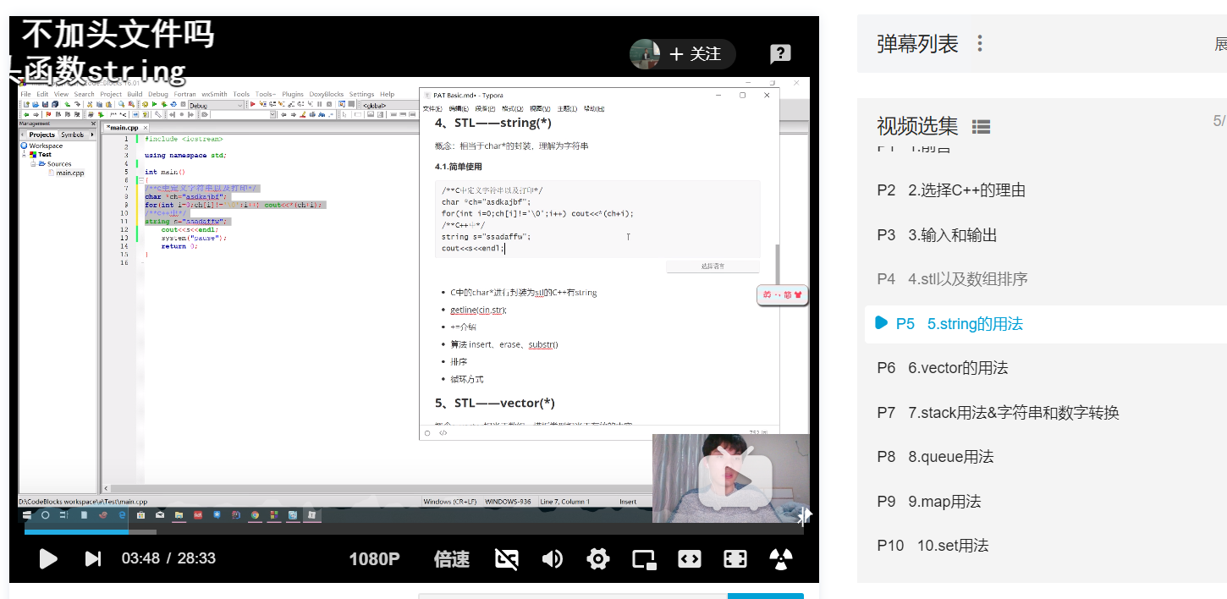

在视频中，我也学习到不少在课堂上没有学到的东西，比如STL类库中的输入输出，可以进行多个输入输出，cin、cout速度比scanf、printf慢，在做一些输入输出比较多且对时间要求严格的算法题时，可能会超时……

6、阅读相关技术博客
阅读网上相关资料，比如，博客园的一篇博客“c++STL详解”，src=“https://www.cnblogs.com/CnZyy/p/3317999.html”，这片博客讲的比较深入，适合已经有了相关基础，想要加深对知识的理解的人阅读，由于我刚刚接触STL，阅读起来还是比较吃力的。

二、时间安排
我的学习时间安排和学习内容中介绍顺序是一致的，在课程当天，我把学习通上的视频和幻灯片观看完毕，第二天，把学习通上的word文档观看完毕，接下来的时间，我在闲暇时间观看菜鸟教程有关STL部分，观看B站有关STL教学视频，阅读相关技术博客。

三、技术上的收获
学习完C++关于STL的内容，更让我认识到C++相比于C语言的进步。作为一门高级编程语言，它封装了很多的类，程序员只需要会使用即可，而对于类中的每个功能如何实现不用太在意，不像C语言，很多功能都需要自己去写。我听到过这样一句话：C语言就是造函数，C++就是造类。
C++和其他高级编程语言也有相似之处。由于我对python和JavaScript也有一定的了解，就拿它们举例。C++STL的迭代器，在python中也有；C++的sort函数，如果要指定排序方式，需要在sort函数参数中传入一个函数，在JavaScript中，也是如此。由此可见。C++的抽象能力还是很强的。

- QT学习总结

一、学习内容

1、 B站Qt教学视频

由于知道要用Qt做一个项目，担心自己的能力不足，所以我提前学习了一下关于Qt的相关知识。我选择在B站观看视频，观看的视频为千锋教育出品的，src=“https://www.bilibili.com/video/BV1RA411q7Um?p=29&t=570”。
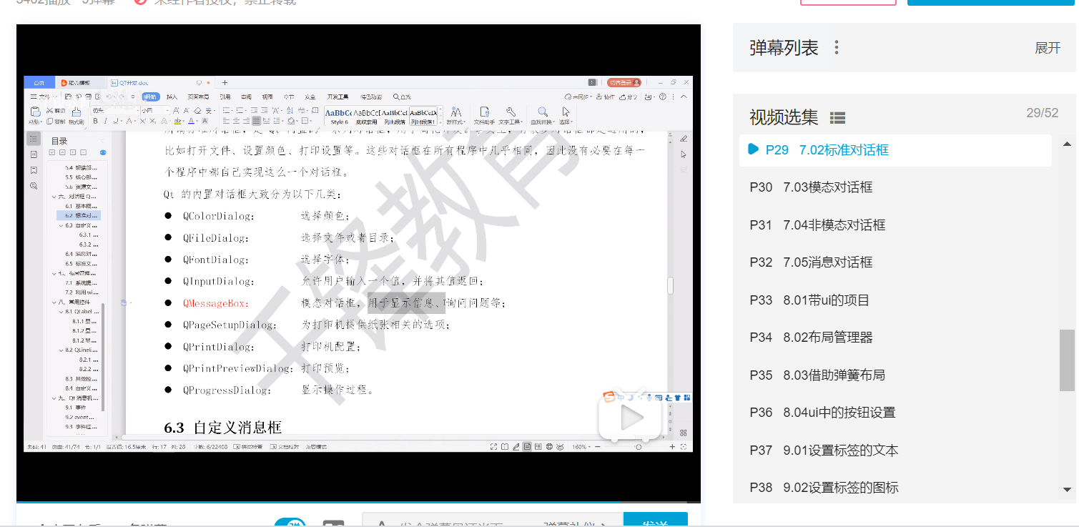
视频共有52集，讲的比较详细，从下载安装到项目的创建再到各种控件的使用，视频都有讲到，目前我已经全部看完。学习到的主要内容有：
- 项目的创建，项目继承自QWidget、QDialog、QMainWindow的区别以及是否带ui。
- 项目中各文件的作用，.pro文件是Qt项目配置的全局文件，一般情况下不需要我们去修改，类似于vs中的.sln文件，在.h文件中声明类与函数，在.cpp文件中写类或函数的实现，.ui文件是界面设计，实质就是.xml文件，里面都是一个个标签，就好像html的标签一样，标签里记录着各个控件的属性，这些都是Qt自动生成的，不需要我们更改，当然也不允许我们去修改，如果真要修改某个控件的属性，可以去界面设计器中修改或在代码中修改。
- 信号与槽，三种建立联系的方式，直接在界面设计器上对控件进行拖拽连线，在控件上右键点击转到槽，直接在代码中使用connect函数建立连接。其中，第三种方式功能最为强大，也可以建立自定义信号与槽的连接。
- lambda表达式，类似于匿名函数，常用于槽函数。
- QMainWindow中的内容，包括菜单栏，工具栏，状态栏以及铆接控件，就是浮动窗口。
- 对话框，包括标准对话框（如文件对话框、颜色对话框、打印对话框等）、消息对话框（如警告、错误等）、模态对话框以及非模态对话框。
- 布局，包括水平布局，垂直布局，栅格布局，布局策略，弹簧的使用。
- 按钮、标签等。
- 事件处理，包括鼠标事件，键盘事件。
由于有了一些基础，再观看东软老师的录播视频时，感觉还是比较轻松的。

2、 学习通教学视频
东软老师的教学风格和B站上老师的教学风格是不一样的。东软老师讲课风趣幽默，还积极回答同学们的问题，引导同学们独立思考。而B站老师的课则相对枯燥些。从东软老师那里，你更多学到的是Qt和C++的联系，老师的讲课较为系统全面，将Qt的原理解释得很清楚，而对于一些基础的东西，如按钮、标签之类的小控件，则一笔带过。东软老师还讲了一些案例，比如坦克大战，让我对页面编程以及游戏的实现机制有了一定的了解。最后，老师还讲到了网络编程和数据库的使用，让我见识到了C++和Qt的强大！

3、 学习通老师笔记
老师的笔记是对课上所讲内容的高度概括，通过看笔记，可以在脑海中慢慢回忆老师提到的知识点，是对自己所学内容的巩固。

二、时间安排
在时间安排上，我是提前观看B站上的视频，因为B站上的视频讲得比较详细，基础内容比较多，适合入门，可以把基础打牢固。关于学习通上的视频，就是跟着老师的进度走，老师要求每天的任务，就先把任务完成再去干其他的事情。在观看视频的时候，我把自己的Qt creator打开，跟着老师一步步实践，来增强自己的编码能力。

三、 技术上的收获
Qt的学习，让我了解到了C++更广阔的应用场景，它让我们摆脱了控制台的束缚，可以创建美观的可视化的程序。同时，我也认识到Qt类库的强大，可谓是应有尽有，只有你想不带的，没有Qt做不到的。我们学习Qt，就是熟悉Qt中的类库，但我们也不需要完全记住类中的方法、成员，如果有忘记的东西，可以去查看Qt的官方文档。Wps、photo shop等大型软件都是用Qt开发的，由此可见，Qt前景很好，我们还需要努力学好Qt！

- MFC学习总结
由于我们的学习重点是Qt，所以对于MFC的学习，我没有观看额外的教学视频，就是按部就班，把学习通上的内容好好学习了一下。

一、学习内容

1、Windows程序设计特点
MFC事件驱动的程序设计就是一个循环，程序根据输入信息发送事件，如果用户不选择退出，那么这个循环将永远进行下去，这样才能保证用户在程序运行期间始终都能进行输入。消息是一种报告有关事件发生的通，Windows应用程序的消息来源有以下四种：
（1）输入消息：包括键盘和鼠标的输入
（2）控制消息：用来与 Windows的控制对象，如列表框按钮、检査框等进行双向通信
（3）系统消息：对程序化的事件或系统时钟中断作出反应
（4）用户消息：这是程序员自己定义并在应用程序中主动发出的，一般由应用程序的某一部分内部处理。

2、MFC简介
MFC即微软基础类库，它可提供大量预先编号的类和支持代码，还可以使用MFC和向导（wizards）编写，就可以用APPwizard来生成windows应用程序框架。MFC设计的 Windows程序采用文档/视图结构，形成应用程序的主窗口需要三个类的对象框架窗口类 CFrameWnd对象、视图类 CView对象、文档类 CDocument对象、CWinApp中使用文档模板把上逋三个对象组装在一趄，形成完整的程序实体。CFrameWnd对象作为窗口的框架， CView对象作为贴附在框架窗口上的用户区，二者共同形成了应用程序的界面， CDocument对象则在幕后专门对数据进行存储和管理。
视图类 CView是CWnd类的派生类，视图类对象没有自己的边框，主要为框架窗口提供用户区显示数据以及接受应用程序用户对程序的操。MFc把大多数的消息处理放到 CView类中，CView类是程序员编写代码最多的地方。视图类中一些重要的成员函数如下：
GetDocument函数，返回文档类对象的指针，从而与文档类联系。
On Draw函数，是一个消息处理函数，更新视图的显示。在应用程序窗口出现及大小发生变化时，系统将自动调用 On Draw函数。
OnlnitialUpdate函数：在应用程序启动或用户通过菜单新建丶打开文档时被调用，可以在这个函数中作一些文档的初始化工作。
MFC还提供了许多事件处理机制，比如鼠标点击事件，键盘事件。
MFC也有一套与Qt类似的对话框和控件，比如模态对话框和非模态对话框，与Qt中的都是类似的，MFC中的按钮控件等在Qt中也是有的。

3、使用MFC向导创建程序框架
我们需要做以下工作：
重写 CWinApp派生类中的虚函数InitInstance
在 CDocument的派生类中，声明程序所需的数据和对这些数据操作
在 CView类派生类中编写处理消息的代码
在 CView类的派生类中的 On Draw函数中编写窗口重绘时的代码

二、时间安排
正如前面我所提到的，MFC并不是我们学习的重点，所以，对于MFC的学习，我并没有花费过多的时间，每天完成老师规定必须完成的学习通上的任务点视频，再抽出一些时间去看学习通上与MFC内容相关的幻灯片和Word文档。

三、 技术上的收获
MFC是微软基础类库，微软开发的东西，还是很强大的。它也是基于我们学习的C/C++的基础上实现的，最本质的东西还是我们C/C++课堂上学到的东西，只要掌握了一些界面编程的基础知识就可以达到融会贯通，主要的东西还是面向对象的那一套东西。

第二部分 项目开发报告
1 项目简介
互联网时代，我们每天都会接收大量的媒体文件，因此，各种媒体文件的浏览在所难免，开发出一种多功能媒体播放器很有必要。

本多功能媒体播放器具有视频、音频、文本文件、图片播放的功能，多种功能集成于一身，用户只需选择所需的功能即可。

其中，音频视频播放支持市面上主流的文件格式，如mp3、mp4等等，支持播放列表，支持倍速播放，支持常用的快捷键操作（如双击全屏，空格键播放/暂停），使得本播放器更具人性化，对用户友好。

文本编辑器支持常见的纯文本文件以及markdown和html格式的富文本文件，纯文本比如我们程序员常用到的.h文件，.cpp文件，.c文件，.txt文件，支持常用快捷键操作，如ctrl+c复制，ctrl+v粘贴。支持编辑富文本并以markdown格式和html格式保存富文本。

图片浏览器支持图片多种缩放方式，支持捕获剪切板中的图片并进行保存，支持主流文件格式的打开与保存，支持常用的快捷键操作（如ctrl+o打开文件，ctrl++或ctrl+鼠标滚轮实现图片放大）。

2 需求分析
1、支持视频播放、音频播放、图片预览、文本编辑，支持市面上大多数主流文件格式。
2、支持播放列表。
3、音、视频播放支持倍速，快进/退，支持拖动进度条。
4、播放器支持常用的快捷键。
5、图片浏览器支持捕获剪切板复制的图片内容，并支持以多种文件格式进行保存，支持将打开的图片以图片形式复制到剪切板。
6、文本编辑器支持多种格式文件的编辑与保存，包括纯文本与富文本。

3 总体设计

系统类图：

menu
player
ImageViewer
textEditor
PlayerControls
PlaylistModel
VideoWidget

功能模块图：
菜单
音/视频播放器
图片浏览器
富文本编辑器
播放控制
播放列表
视频界面

4 详细设计与实现
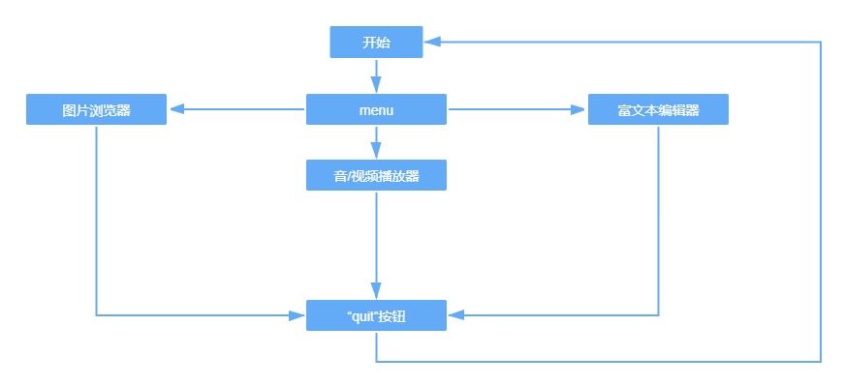

4.1 主菜单模块
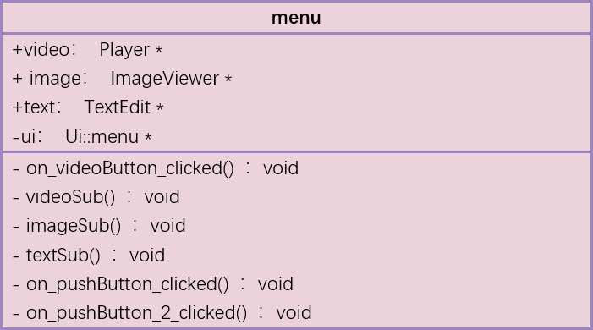
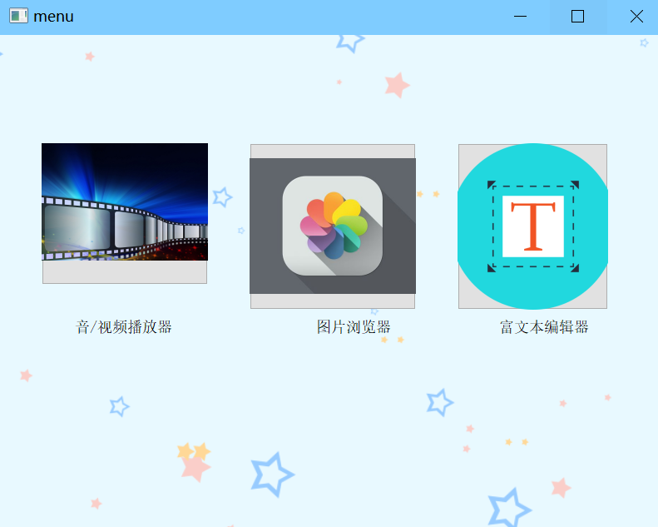

主菜单是三种功能的入口，是通过ui设计器做出来的。在munu中new了三个对象，由on_pushButton_clicked()和 connect()函数实现，在菜单界面，用户点击按钮，触发on_pushButton_clicked()，隐藏菜单界面，显示相应功能界面。在相应功能界面，用户点击退出，会先发射一个信号，由菜单界面的接收，调用show（）函数，然后关闭相应功能界面。
相关代码如图：
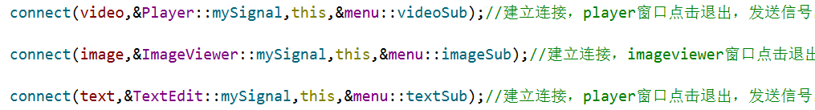
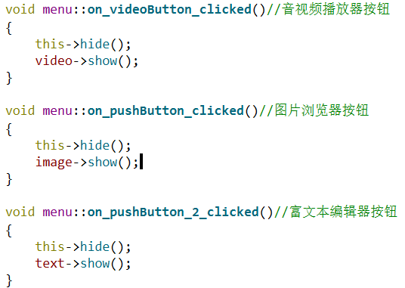

4.2 音/视频播放器模块

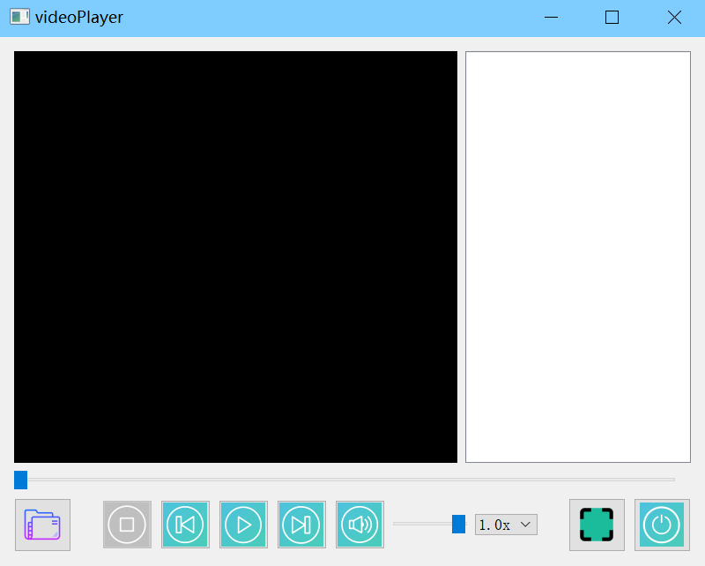

4.2.1 主界面：player
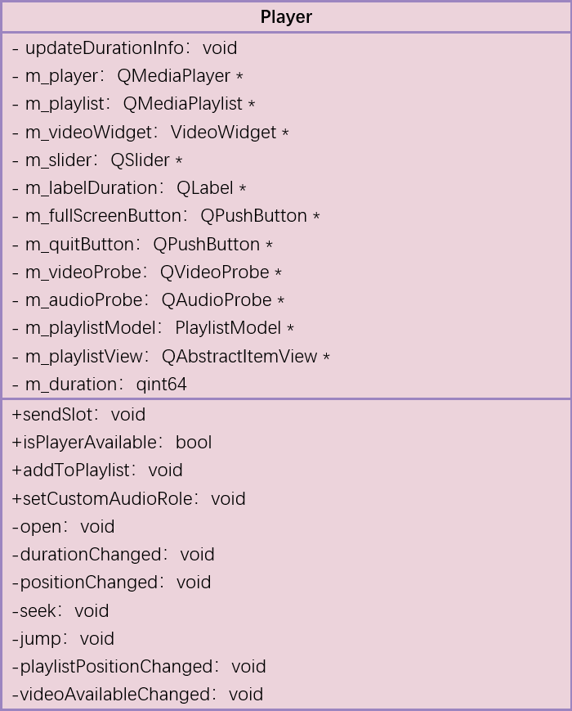
Player界面是音/视频播放器主界面，在player的构造函数中，new了很多对象。
系统自带的有：
QMediaPlayer（播放媒体资源相关的类）、QMediaPlaylist（媒体播放列表相关的类）、QListView（显示播放列表模块相关的类）、QSlider（播放进度条相关的类）、QLabel（用于显示当前播放时间和总时间）、QVideoProbe（视频播放帧，调节进度条相关的类）、QAudioProbe（音频播放的帧）、QPushButton（按钮）、QHBoxLayout（水平布局）、QVBoxLayout（垂直布局）
自己写的有：
VideoWidget（继承自QVideoWidget，用于显示视频播放画面）、PlaylistModel（继承自QAbstractItemModel）、PlayerControls（控制视频播放，如暂停、播放、静音等）。

Player界面负责创建媒体播放所需的组件，比如音量调节，并将他们进行必要的关联，使用信号与槽机制，从而达到控制视频播放的目的。最后将它们进行布局。
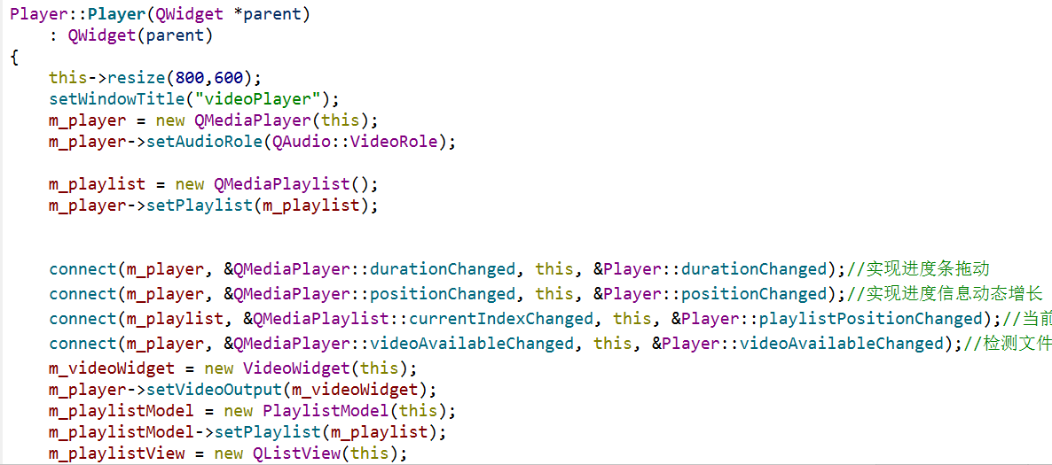

4.2.2 播放列表控制模块：PlaylistModel
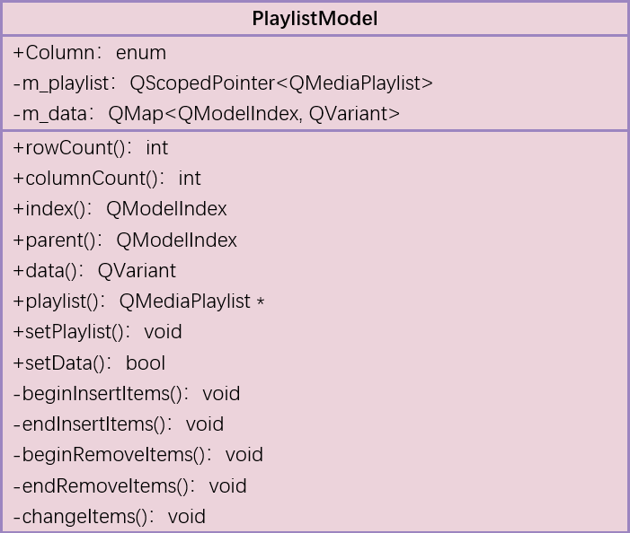
本类中主要写了一些方法，用于在player中new来的对象使用，完成播放列表的添加以及相关功能的连接操作。
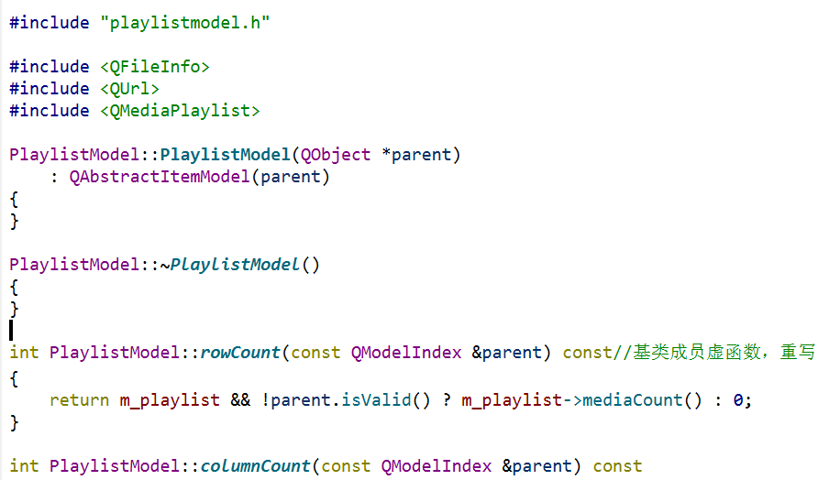

4.2.3 播放控制模块：PlayerControls
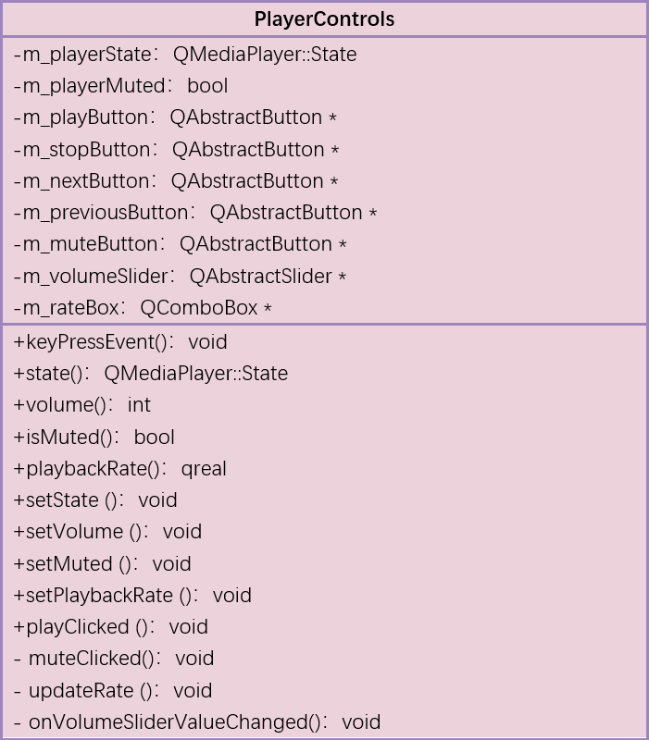
用于新建一些播放控制按钮，如播放、暂停、下一曲按钮以及倍速播放选择，同时将他们添加到布局界面中。这里，还设置了一些快捷键，如空格键控制播放/暂停，pageup、pagedown设置音量增加、减小，home、end控制上一曲、下一曲。

新建按钮控件代码：
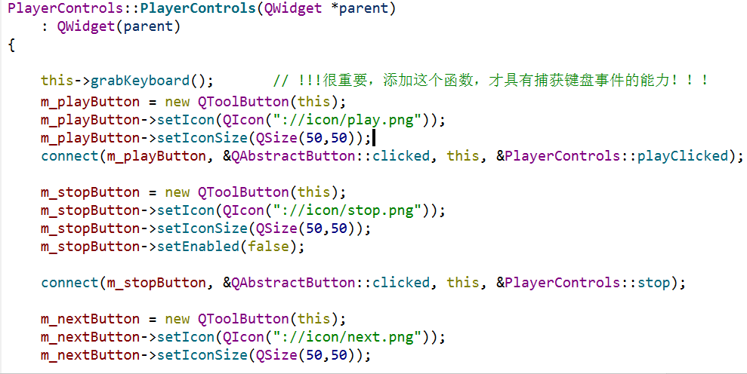

快捷键代码：
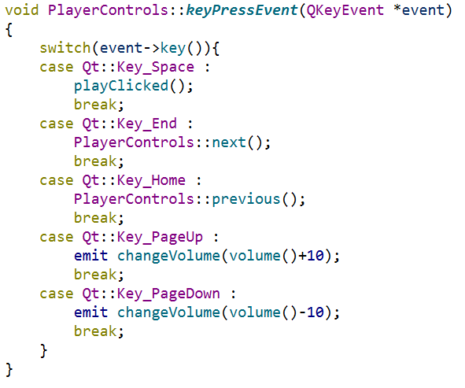

4.2.4 视频播放窗口模块：VideoWidget
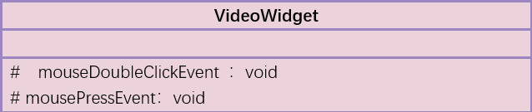
主要设置视频播放窗口界面，同时增加一些鼠标事件，比如双击视频播放窗口全屏/退出全屏，单击视频播放窗口暂停/播放。
视频播放窗口设置以及鼠标事件代码：
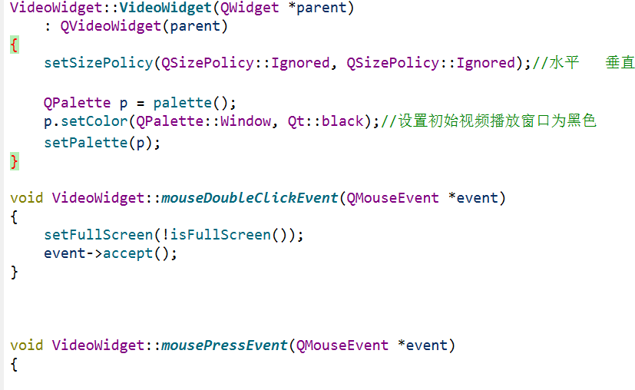

4.3 图片浏览器模块：ImageViewer
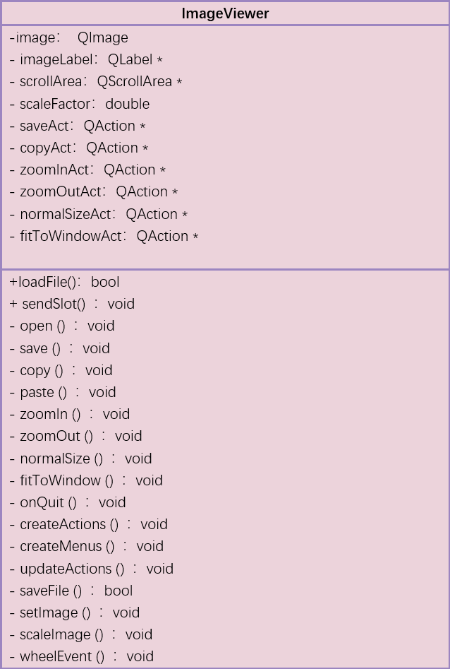
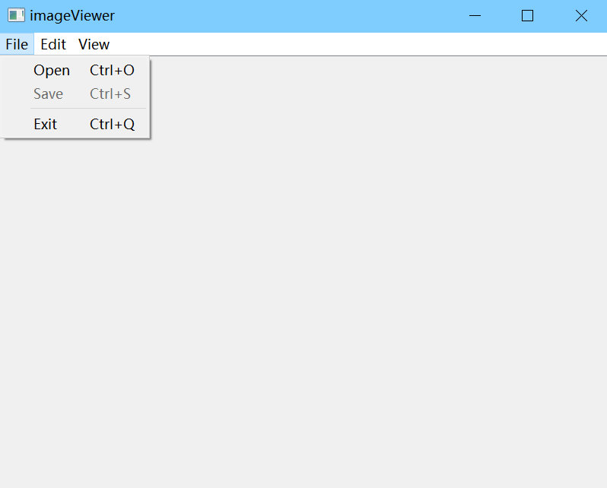
在ImageViewer类的构造函数中，调用createActions()，创建菜单、菜单项。在ImageViewer类中有很多方法，包括载入文件、保存文件、打开文件、获取剪切板图片，复制图片到剪切板，图片的放大、缩小等操作。设置一系列快捷键，如“ctrl+o”打开文件，“ctrl++”或“ctrl+鼠标滚轮”实现放大图片操作等。
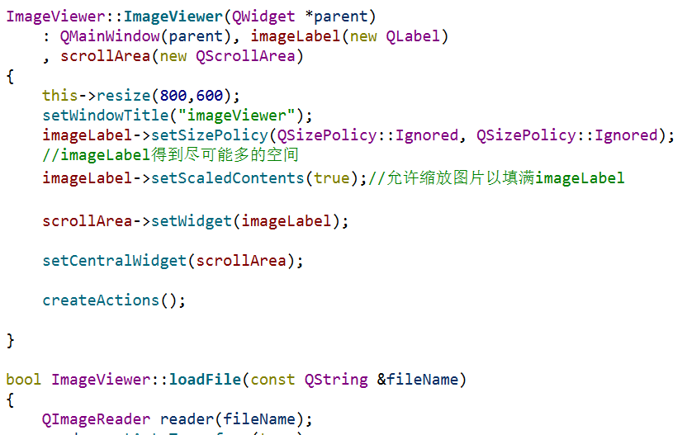

4.3 富文本编辑器模块：TextEdit
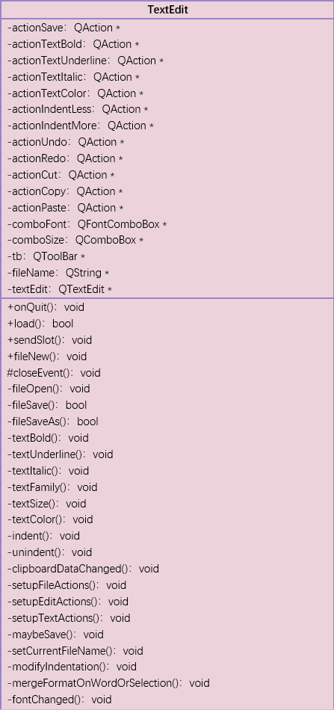
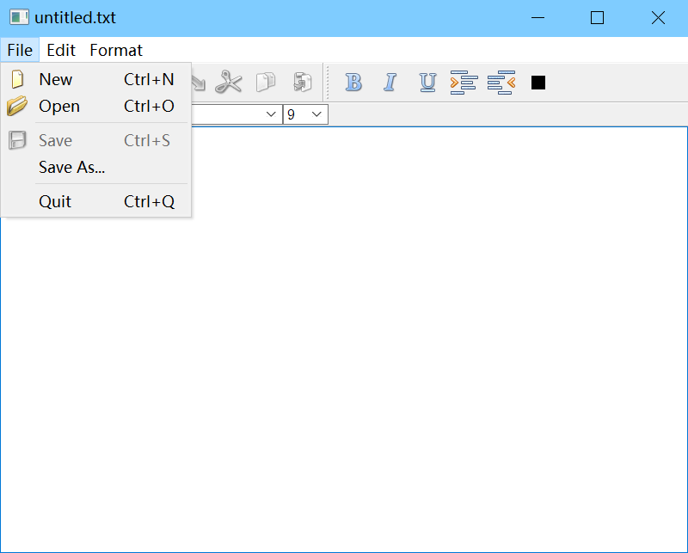

在TextEdit类的构造函数中调用相关函数创建菜单、菜单项以及工具栏。在类的方法中实现读取文件、保存文件、字体属性等操作。

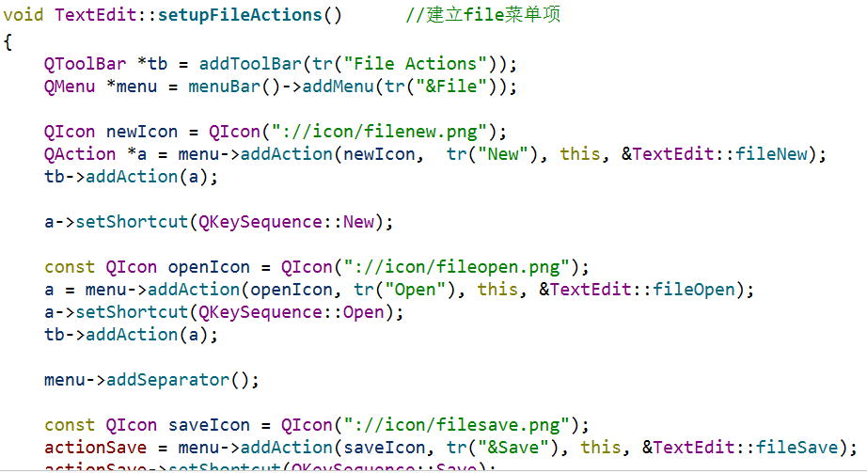

5 系统测试
测试是否支持4K大体积电影播放：

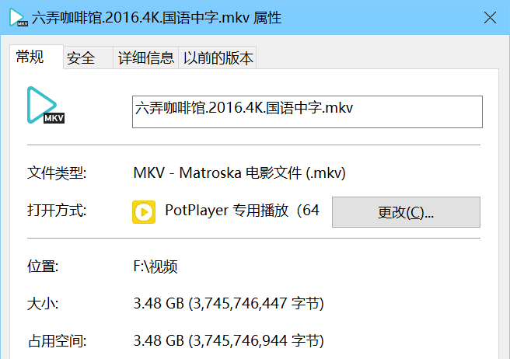
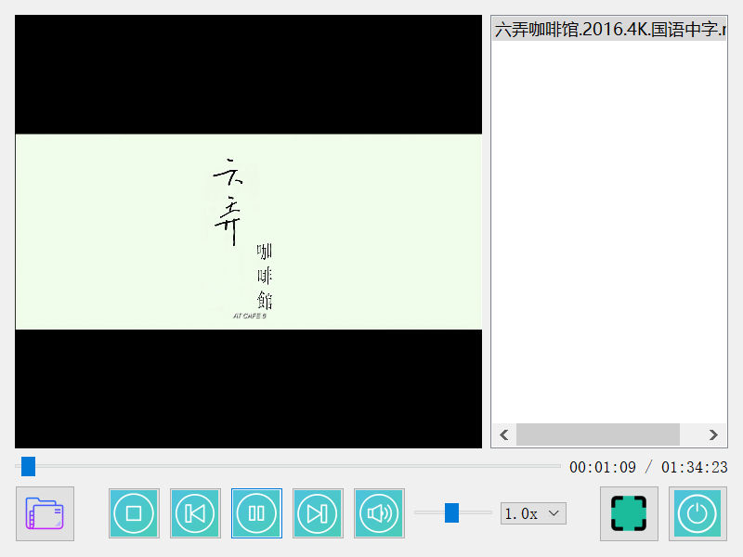

测试超高分辨率大体积图片显示：

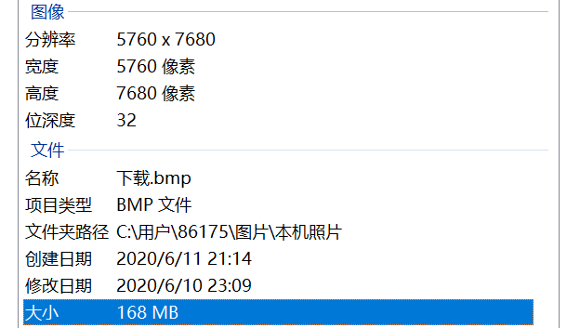

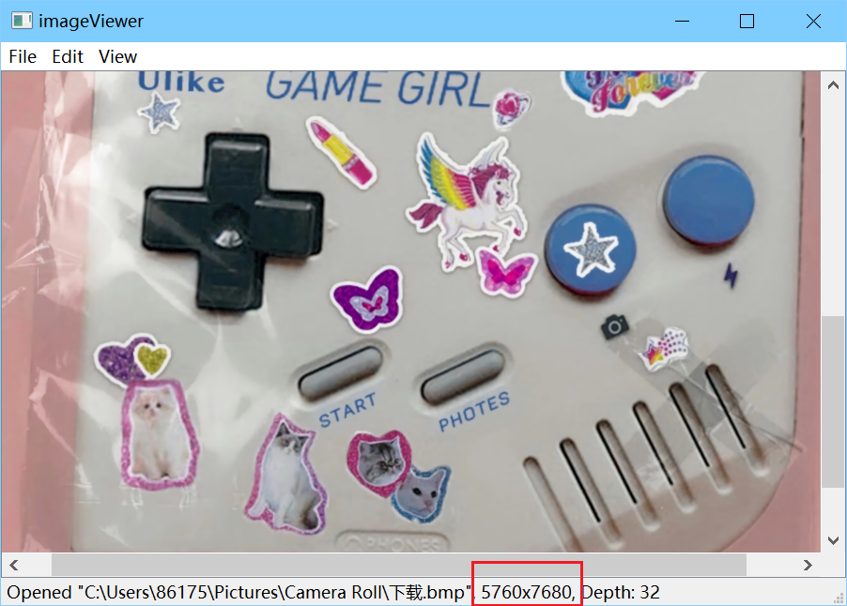

6 设计总结

本多功能媒体播放器项目涵盖了音频、视频播放，图片浏览，富文本编辑等多种功能，用户在浏览媒体文件时不需要在音乐播放器、视频播放器、图片浏览器、文本编辑器之间不断切换，基本上满足了我们日常的媒体文件处理操作。

技术难点主要在于代码逻辑和系统自带的相关类的使用。比如播放列表，如何实现播放列表的增添，如何通过点击播放列表项目确定哪个文件播放。Qt自带了许多类库，这当然为我们提供了很大方便，但要熟悉各种类库的具体功能，还是要花费很多时间和精力的。在富文本编辑器中，打开富文本和保存富文本操作在网上查阅了相关资料，涉及到元数据，有些东西还不是很懂，比如系统是如何将编辑区域中的富文本转换为html中的各种标签存储的。

由于初次接触图形界面编程，项目时间也比较紧，为了避免重复造轮子，我在网上找了一些相关的资料，分析和调试每一行代码的作用，在这个过程中，我也发现了不少有利于程序员学习的网站。遇到不熟悉的Qt类库，就去官方文档查询，类成员变量以及类的方法，遇到不认识的英文单词就去查词典，遇到难以理解的英文句子就去翻译网站。

由于时间仓促，加上自己能力有限，播放列表只实现了最基本的功能，只能增添项目，不能删除项目，也不能创建多个播放列表。视频播放器对于一些清晰度较高，文件体积较大的视频支持的得不是很好，会出现卡顿，音画不同步的情况，在倍速播放时，声音会改变，如果使用ffmpeg解码，这些情况可能就会解决。图片浏览器就只是一个图片浏览器，没有任何图片编辑的功能，基本的裁剪功能也没有。同样，浏览像素很大的图片时，也会出现卡顿的现象。

